Date :…………………………………………………………………………..
Nom :…………………………………………………………… Prénom :…………………………………….

Evaluation de Mathématiques
CE1 Fin de période 2

- Problème :
Lisa veut acheter un cadeau qui coûte 137 euros. Entoure ce qu’elle doit payer.

137 €

- Géométrie :
Reproduis la figure sur le quadrillage.
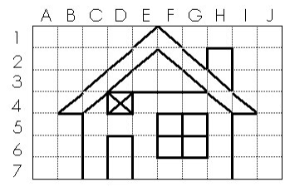
ABCDEFGHIJ1234567
Relie au bon mot et entoure les polygones :

Carré | Triangle | Cercle | rectangle

- Numération :
Complète le tableau :

37 |  | 85
 | Quatre-vingt douze |  | Soixante-huit
46 |  | 71
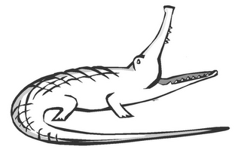
Compare les nombres suivants avec les signes < , > ou = :

18 |  | 81 |  | 95 |  | 85
42 |  | 42 |  | 67 |  | 76
46 |  | 86 |  | 52 |  | 29


Pose et calcule :

27 + 42 = ……
78 + 56 = ……
64 – 21 = ……

Calcule :
Alex est sur la case 5. Combien de case lui reste-t-il jusqu’à l’arrivée ?

Essaie de faire une opération.

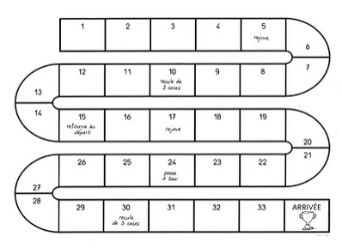
Départ→
Il reste …………. cases à Alex pour être sur la case d’arrivée.

